Einsatz von NOSTR-Chats in DreamMall – Vorteile, Umsetzung & Herausforderungen
NOSTR (Notes and Other Stuff Transmitted by Relays) ist ein dezentrales Kommunikationsprotokoll, das Chats und soziale Interaktionen ohne zentrale Server ermöglicht. Für DreamMall kann der Einsatz von NOSTR zahlreiche Vorteile bieten und zugleich eine sichere, flexible und dezentrale Kommunikation ermöglichen.

🚀 Vorteile von NOSTR für DreamMall

1. Dezentrale & Zensurresistente Kommunikation
- Keine zentrale Kontrolle: Keine Abhängigkeit von Plattformen wie Discord, Telegram oder Slack.
- Freiheit der Meinungsäußerung, da keine Instanz Nachrichten filtern oder löschen kann.
- Relais können in verschiedenen Ländern betrieben werden, um Zensurumgehung zu ermöglichen.

2. Sicher durch Verschlüsselung
- Ende-zu-Ende-Verschlüsselung für private Chats.
- Signierte Nachrichten verhindern Manipulationen oder Identitätsdiebstahl.
- Keine zentrale Datenspeicherung, daher weniger Angriffsfläche für Hacks.

3. Eigenes Relay-Hosting für Unternehmen & Teams
- Firmen, Organisationen oder Communities können eigene Relays betreiben und so ihre Kommunikation intern halten.
- Reduzierung von Spionage & Datenlecks durch vollständig selbst gehostete Infrastruktur.
- Zusammenarbeit mit anderen NOSTR-Relays möglich, um optional Verbindungen zu anderen Netzwerken herzustellen.

4. Integration in bestehende DreamMall-Features
- Verbindung mit Projektmanagement-Tools (wie die geplanten Funktionen für My Tables, Team-Kanäle und Meetings).
- Echtzeit-Benachrichtigungen & Status-Updates für User.
- Gruppen- und Einzelchats, angepasst an die Nutzerbedürfnisse von DreamMall.

5. Plattformunabhängig & Einfach zu Integrieren
- NOSTR funktioniert auf mobilen Geräten, Desktop und Web.
- Keine proprietäre Software oder komplexe API-Abhängigkeiten.
- Unterstützt offene Standards, sodass DreamMall langfristig nicht an eine Technologie gebunden ist.

🛠 So kann NOSTR für DreamMall-Teams & Nutzer funktionieren
DreamMall kann NOSTR als Basis für eine vollständig dezentrale Chat- und Gruppenkommunikation nutzen.

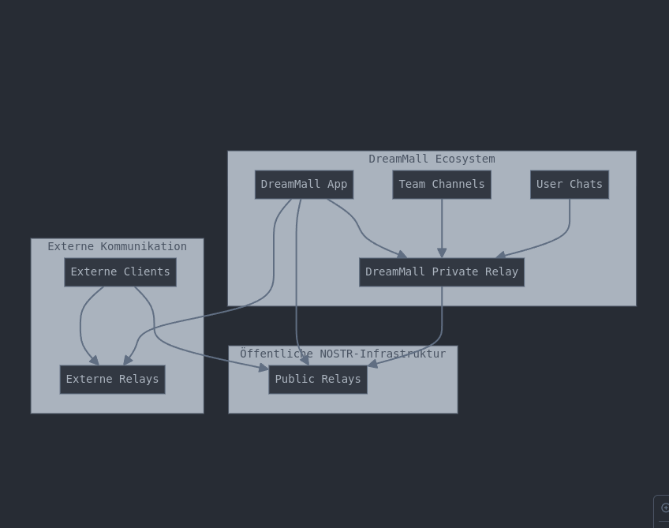

🔹 Umsetzung für Teams innerhalb von DreamMall
- Jedes Team bekommt eigene Chat-Räume, die über private Relays laufen.
- Möglichkeit zur Erstellung von Gruppen für Projekte & Teams.
- Temporäre Chats für Meetings oder zufällige Networking-Gespräche.
- Integrierte Datei- & Linkfreigabe (in Kombination mit anderen Technologien wie IPFS oder WebTorrent).

🔹 Nutzung außerhalb von DreamMall
- Nutzer können mit ihrer DreamMall-NOSTR-ID auch in anderen NOSTR-Apps chatten.
- Verbindung zu globalen NOSTR-Relays, falls Nutzer mit externen Kontakten sprechen möchten.
- Optionale Brücken zu Discord, Telegram & Matrix, um mit anderen Plattformen kompatibel zu bleiben.

📊 Darstellung der Vorteile & Nachteile von NOSTR in DreamMall
Ich werde jetzt eine visuelle Übersicht erstellen, die die Vor- und Nachteile von NOSTR für DreamMall veranschaulicht. Moment bitte. 🎨🔧

NOSTR für DreamMall: Vorteile & Nachteile

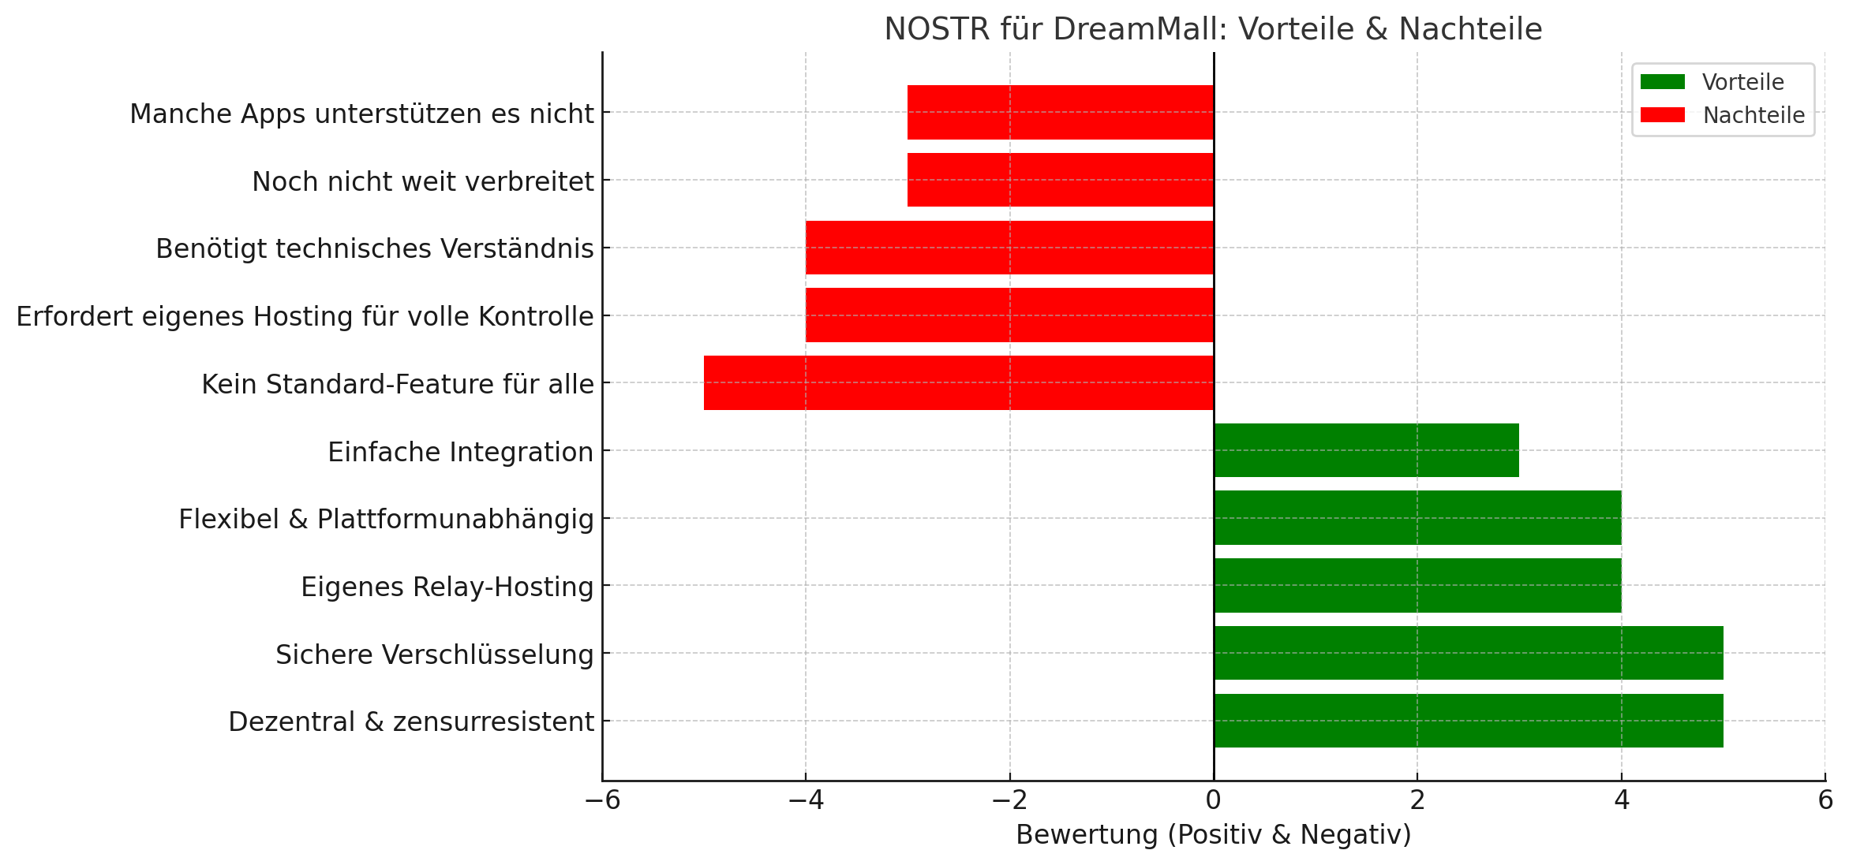
Hier siehst du eine visuelle Gegenüberstellung der Vorteile und Nachteile von NOSTR für DreamMall.

📌 Fazit:
- NOSTR ist eine exzellente Wahl für dezentrale, sichere und flexible Chats.
- Firmen & Gruppen profitieren besonders von eigenem Relay-Hosting, da sie die volle Kontrolle über ihre Kommunikation behalten.
- Die technische Implementierung erfordert Know-how, aber die Vorteile in Sicherheit & Unabhängigkeit überwiegen.
- DreamMall kann NOSTR als alternative Chat-Infrastruktur einbinden und mit bestehenden Tools kombinieren.
➡ Empfehlung:
DreamMall sollte ein eigenes Relay aufsetzen und eine erste Testphase mit internen Teams durchführen. Die Integration mit dem geplanten Dashboard und Projektmanagement wäre eine perfekte Ergänzung für eine innovative und sichere Zusammenarbeit! 🚀 ​

